GUÍA DE LECTURA

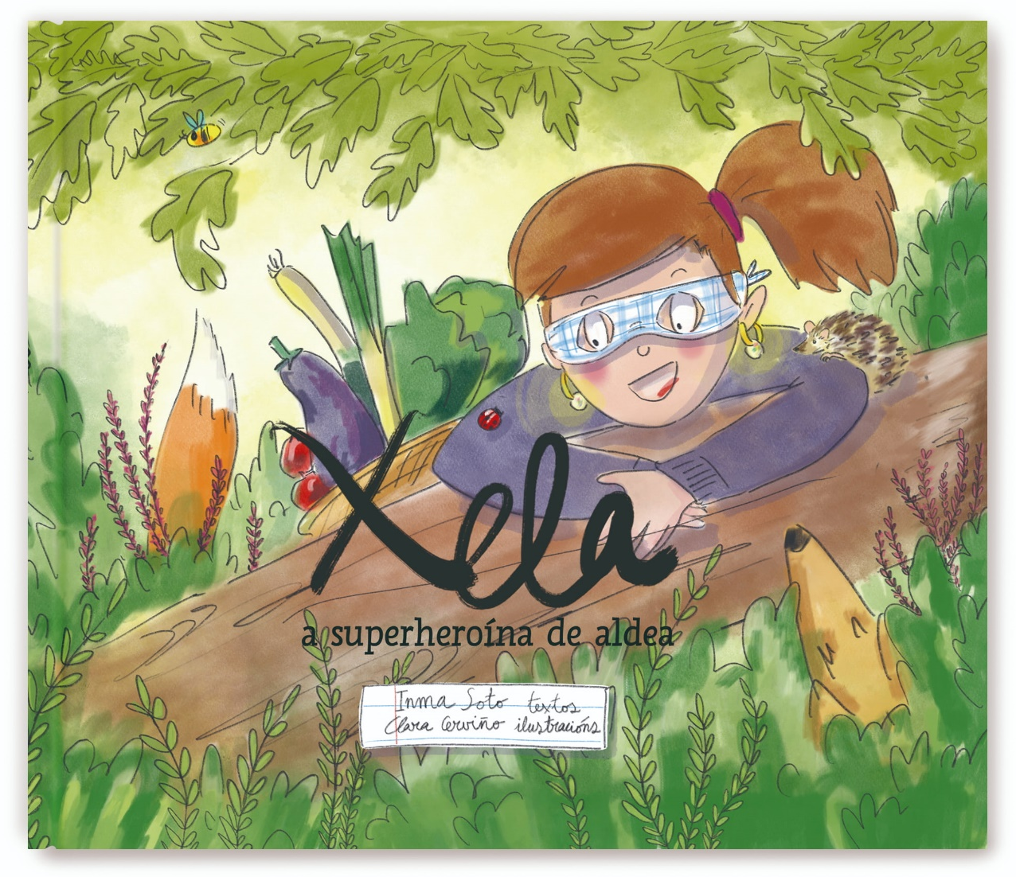

CEIP PLURILINGÜE MANUEL SUEIRO

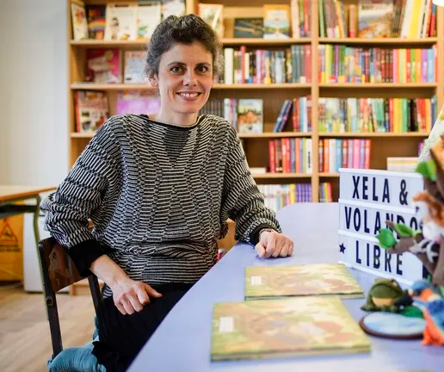
Inma Soto naceu en Ourense en 1984 e dende nena sentiuse moi conectada coa natureza. Por iso, cando chegou o momento de estudar, decantouse por Ciencias do Mar en Vigo. Ao rematar, continuou a súa formación cun ciclo de Xestión Forestal e do Medio Natural en Xinzo e leva dez anos dedicándose á educación ambiental.
Gústanlle moito os contos. Así que inventou un ela mesma que titulou : Xela, a superheroína de aldea e está ilustrado por Clara Cerviño, bióloga viguesa, tamén nacida en Ourense e que actualmente vive en Ibiza.
No conto fálase da fortuna que temos nas aldeas por ter todos os recursos ao noso redor; do que significa ter unha horta ao pé de casa, unha fraga chea de animais... O seu obxectivo é que os nenos e nenas se sentan moi orgullosos do seu e que atopen un momento para falar da súa aldea, dos seus avós… Quere que Xela sexa un referente. Unha nena valente, aventureira, atrevida e moi íntegra; ligada por completo ao rural, á súa natureza e á súa biodiversidade, capaz de defendela custe o que custe.
CUESTIÓNS PARA TRABALLAR A LECTURA
INTRODUCIÓN
1 Como se chama a protagonista da historia?
Chámase Xela.
2 Como é Xela?
Ten ollos grandes, nariz de garavanzo e beizos de amorodo.
3 Onde vive Xela?
Vive nunha fermosa casa.
4 Cando fumega a cheminea da súa casa?
Desde setembro ata maio.

5 Que ten Xela?
Ten superpoderes.
Luns
6 De quen era a gata?
A gata era da Señora María.
7 A onde se foi a gata?
Subiu á copa dunha árbore.
8 Por que saíu disparada a gata da Sra. María?
Porque a ameazou o can Cuco.
9 Quen axudou á gata asustada?
Axudouna Xela.
10 Por que gardou Xela no peto os seus pendentes?
Para non enganchalos nas pólas.
Martes
11 Quen chamou o martes á porta da casa?
Chamou toda a familia do seu pai.
12 Para cantos estaba posta a mesa. Cantos eran agora?
Estaba posta para 5 persoas. Agora eran o dobre a comer. 13 Que cearon a noite do martes?
Cearon revolto de verduras con ovos das súas pitas.
DEBUXA COMO TE IMAXINAS A ALDEA DE XELA

Mércores
14 A quen observou durante varios días Xela?
Observou a uns pequenos paxariños.
15 Por que estaban en apuro os paxariños?
Porque era inverno e non había moito que comer.
16 Como axudou Xela aos paxariños?
Fixo unhas bolas con graxa, sementes e uvas pasas que colgou das árbores.

17 Que tipo de paxariños son os que axudou Xela?
Eran ferreiriños.
Xoves
18 Que tempo atmosférico fixo o xoves?
Choveu moito.
19 Que roupa especial puxo o día que choveu?
Puxo un pucho e un chuvasqueiro.
20 Que observou entusiasmada o día de chuvia?
Aos bichos que que lles gusta a chuvia.

Venres
21 Por que non enfermou Xela coa molladura?
Porque se alimenta moi ben.
22 Como quen é de forte Xela?
É forte como un buxo.
23 De que enfermou Xela?
Enfermou de tristeza.
24 Quen era Dracma?
Un desalmado que amenazaba a natu- reza e os pobos veciños.
25 Cara onde marcaron os veciños por mor de Dracma?
Foron para as cidades.
26 Que pensou Xela para salvar ao pobo?
Que tiña que facer algo!
Sábado
27 Describe a Dragma?
Dragma é un home gris, sen alma, nariz grande, ollos pequenos e olleiras grandes..
28 Que fixo Xela para disimular os nervios?
Xela meteu as mans nos petos. .
29 Que atopou Xela no peto?
Atopou os pendentes que gardara.
30 Que trato fixo Xela con Dragma?
Deulle os pendentes para que desapare- cera da aldea.
Domingo
31 Que fixo Xela o domingo?
Merendou baixo o seu carballo favorito
32 Volveron a ver a Dragma?
Nunca máis viron a Dragma.
FAI UN DEBUXO DE CÓMO TE IMAXINAS A DRAGMA

Relaciona cada animal co seu nome e di que día retratou Xela?
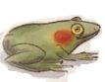 | Burra
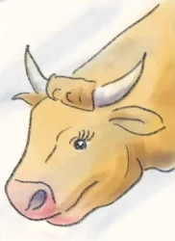 | Rá
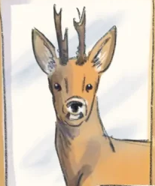 | Vaca
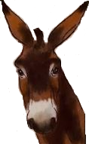 | Corzo
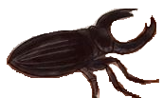 | Bolboreta
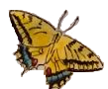 | Vacaloura
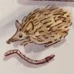 | Ourizo

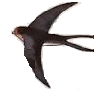 | Píntega
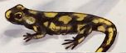 | Ferreiriño
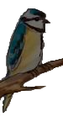 | Raposa
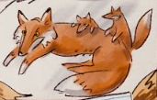 | Andoriña
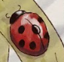 | Galiñas
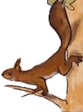 | Xoaniña
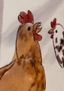 | Esquío
AVALIACIÓN

Indica se son verdadeiras ou falsas as seguintes afirmacións:

A protagonista chámase Xela.
A historia acontece nunha gran cidade.
A Sra María tiña un gato.
Onde comen 5, comen 25.
Os días de choiva Xela queda na casa.
Xela é forte coma un buxo.
Dragma era un bo home.
Dragma comprou a casa de Xela.
A Xela gústalle merendar debaixo dun carballo.
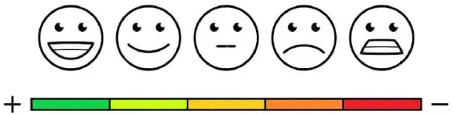
COLOREA A TÚA OPINIÓN SOBRE O LIBRO

GUSTÁRONCHE AS ACTIVIDADES

COLOREA A TÚA OPINIÓN SOBRE O CONCURSO

CONTESTA: Recomendarías a lectura deste libro.
,,,,,,,,,,,,,,,,,,,,,,,,,,,,,,,,,,,,,,,,

